普及現地情報
令和５年７月21日
久慈農業改良普及センター
記述者 東海林 豊

主産地で担い手の妖精たちがほうれんそうを”生産”
～久慈小学校の総合学習をお手伝い～

久慈小学校第３学年児童91名が７月18日にほうれんそうの収穫体験を行いました。
同小の総合学習の一環で、久慈地域が主産地のほうれんそうについて、栽培体験を通じて、自然を生かした久慈市の農業や食文化を理解するとともに、地域の一員として貢献する意識を児童に持ってもらおうと企画されているもので、今年で９年目。
児童からは「ほうれんそうは短い時間にこんなに大きくなってすごい。」といった感嘆の声や「コツがわかったので育てて役に立てたい。」といった意欲的な声が聞かれました。
今年は、秋にもう一回栽培し、観察記録にまとめ、来年取り組む下級生のためパンフレットを作成する予定とのこと。
久慈農業改良普及センターでは、この総合学習がはじまった第１回（平成26年）から協力し、ほうれんそう主産地としての歴史や栽培管理などの解説を担当。将来の担い手となる”妖精たち”に食・生活を支える農業を理解し、職業として興味を抱いてもらえるよう、様々な取組を支援していきます。

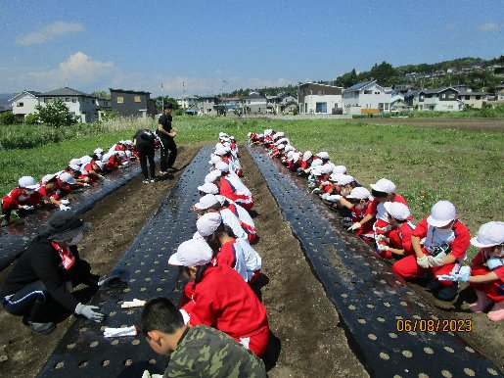 | 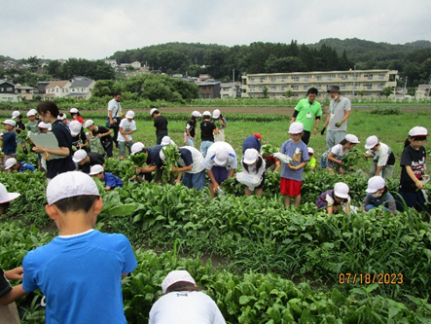
播種の様子（６月８日） | 収穫の様子（７月18日）

